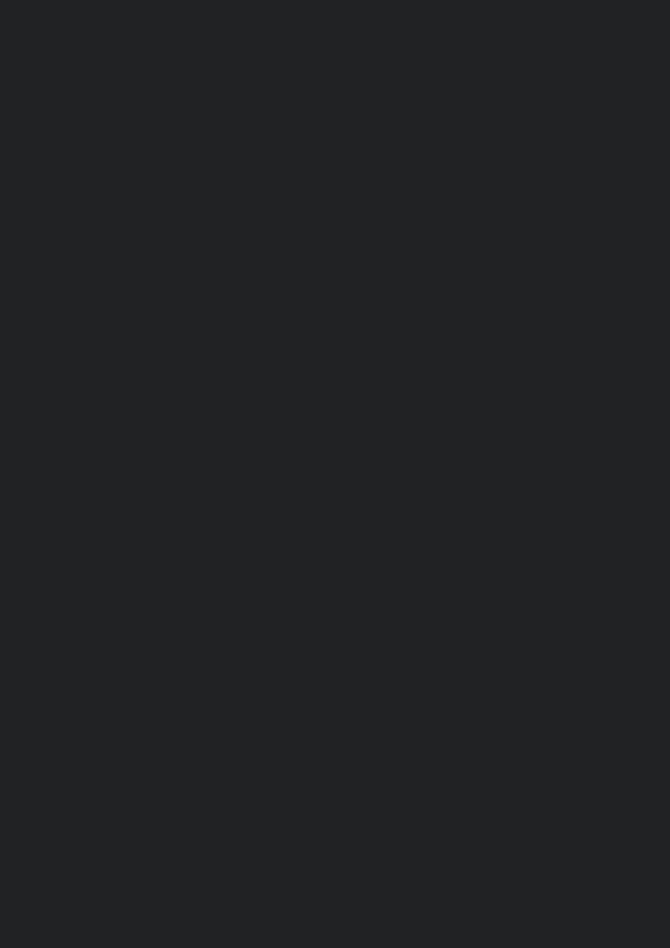



**저자 어번데일**

**UI개발 101**

**목차**

**01**장 **Scroll Spy**

**02**장 **Draggable Element**

**03**장 **Dropdown Menu**

**04**장 **Instant Search**

**05**장 **Pagination**

**06**장 **Countdown Timer**

**들어가며**

웹 개발은 크게 두 가지 영역으로 나눌 수 있습니다. 하나는 사용자의 데이터를 DB를 통해 관리하는 백엔드(back-end)이고, 다른 하나는 사용자에게 시각적으로 정보를 입/출력하는 프론트엔드(front-end)입니다. 처음 웹사이트가 생겼을 때 사용자 화면은 단순히 정보를 출력하는 정도였습니다. 하지만, 웹 서비스가 점차 발전하면서 사용자 경험에 대한 니즈가 강해지기 시작했으며 이에 맞춰 프론트엔드 영역의 중요성이 더욱더 커졌습니다.

이번 전자책, ‘UI개발 101’에서는 웹사이트에서 많이 사용하는 주요 UI개발 프로젝트를 다루려고 합니다. 총 다섯 가지 강의로 구성되어 있으며, 실제로 현업에서 사용하는 코드를 통해 화면에 보이는 UI가 어떻게 만들어지고 작동하는지 살펴보도록 하겠습니다. 웹 개발 초보자도 쉽게 이해할 수 있도록 코드에 대한 상세한 설명은 물론 관련된 UI개발 지식도 배울 수 있도록 책의 내용을 구성하였습니다.

평소 프론트엔드에 중에서도 UI개발 영역에 관심이 많으신 분들에게 이 책을 추천합니다.

**01**장

**Scroll Spy**

스크롤 스파이(Scroll Spy)는 웹사이트의 스크롤 위치를 기반으로 네비게이션 상태를 업데이트 함으로써 어떤 탭이 활성화되어 화면상에 노출이 되는지 알려줍니다.

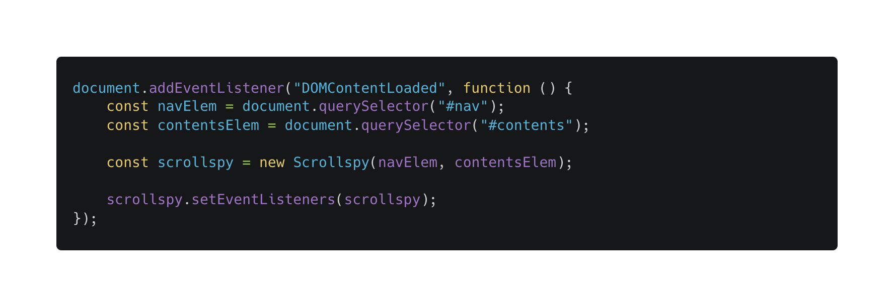

* DOMContentLoaded가 완료되면 스크롤 스파이에 필요한 #nav와 #contents 엘리먼트를 querySelector를 통해서 각각 navElem, contentsElem 변수에 저장합니다.
* 클래스로 정의한 Scrollspy 앞에 new키워드를 사용해서 객체(인스턴스) scrollspy를 생성합니다.
* scrollspy에서 setEventListeners를 실행하여, 세 가지 이벤트(resize, scroll, click) 타입에 따른 함수를 실행합니다.

다음으로, 클래스로 정의한 Scrollspy의 전체적인 구조를 살펴 보도록 하겠습니다.

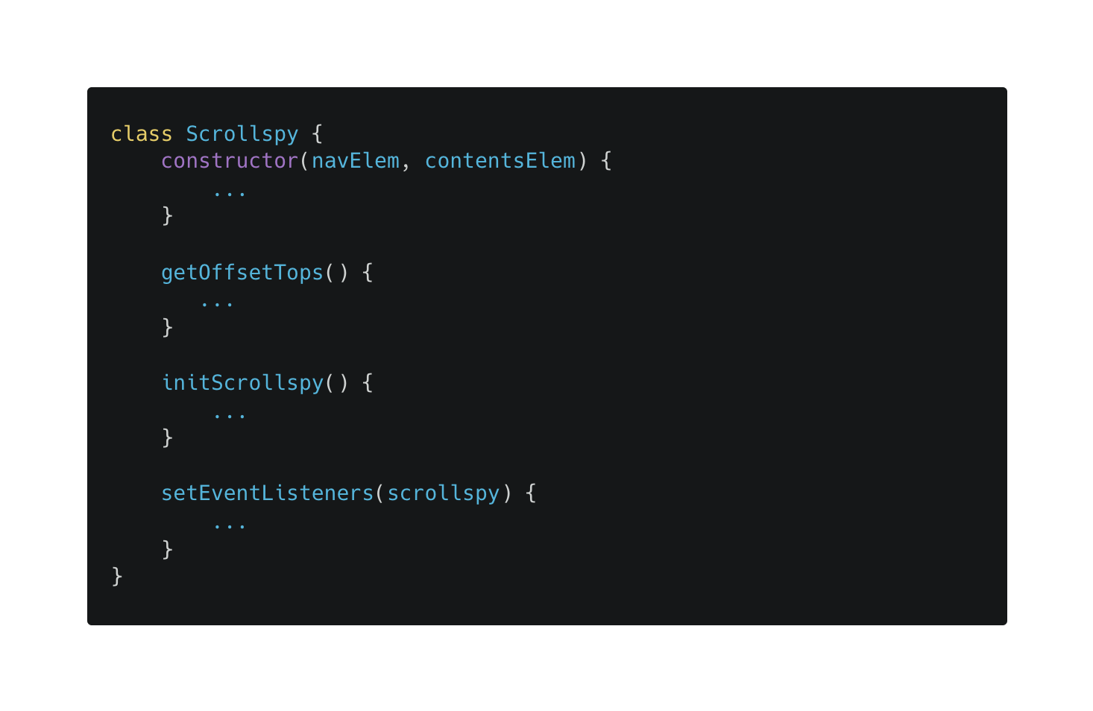

처음 실행에 변수로 저장해 놓은 navElem, contentsElem를 constructor로 받아 왔으며, getOffsetTops, initScrollspy, setEventListeners 총 세 가지 함수를 선언하였습니다.

저자 김크몽

전자책 제목

이 자료는 대한민국 저작권법의 보호를 받습니다.

작성된 모든 내용의 권리는 작성자에게 있으며, 작성 자의 동의 없는 사용이 금지됩니다.

본 자료의 일부 혹은 전체 내용을 무단으로 복제/배포하거나 2차적 저작물로 재편집하는 경우,

5년 이하의 징역 또는 5천만 원 이하의 벌금과 민사상 손해배상을 청구합니다.